云美.净爽之旅
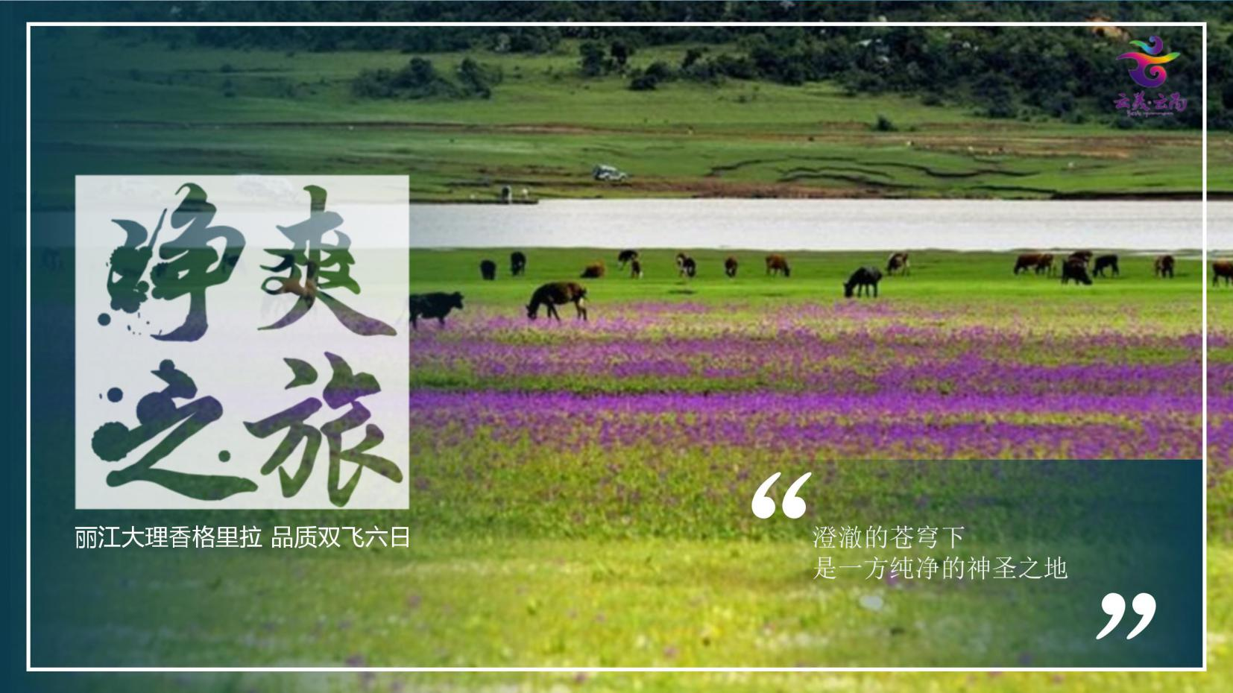
丽江玉龙雪山大索道、高原生态公园普达措
大理花海最美天空之镜、丽江大理香格里拉六日品质之旅
2020年11月1日-2020年12月31日 虎跳峡停开改为游览松赞林寺！！！
净爽之旅·特色：凉爽气候、纯净之地、纯净心灵
- 凉爽指数：★★★★★；空气指数：★★★★★；纯净指数：★★★★★；服务指数：★★★★★
- 净·纯净装备：一路干净的空气、碧蓝的天空、清澈的湖水
- 净·纯净美景：听古城记忆，与洱海情话，漫山遍野花争放，风吹草低见牛羊
- 净·人间净土：邂逅碧水蓝天，深吸纯净空气，踏入人间仙境，感受纯净灵魂
- 爽·凉爽一下：穿上美美的裙装，画个美妆，不用担心流汗脱妆哦，酷爽出道朋友圈
- 爽·乐爽旅途：花海骑行，时尚网红摆拍，打卡最美天空之境，大理网红公路，喜洲小马车
- 爽·清爽出行：避开酷暑，享受中国最佳避暑胜地清凉夏天
- 爽·爽玩打卡：邂逅三大地古城，踏足玉龙雪山蓝月谷，寻找网红，坐标打卡
净爽之旅·酒店：浪漫海景+民族特色+民居客栈，意想不到的体验
- 二晚丽江酒店-----特色五星假日酒店
- 一晚大理酒店-----精品五星酒店海景房
- 一晚香格里拉酒店------藏式特色风情酒店
- 特别升级一晚丽江五星级度假酒店
净爽之旅·特色美食：三地特色餐一网打尽
- 丽江特色餐-----野生菌火锅，云南六大名吃之一
- 大理特色餐-----白族风味餐，领略白族饮食文化
- 香格里拉特色餐-----藏式土司宴，享受藏家最尊贵的接待盛宴
专注细节：云美云南，品质细节服务
- 鲜花接机，机场24小时工作人员接机
- 云美专业VIP接送机，商务车接送，随到随走，不等待
- 客人生日送精品生日蛋糕
- 旅游车安全带，安全锤齐全，楚雄特设车辆安全检查
- 旅游车上提供旅行三宝（充气枕、眼罩、耳塞）
- 确保整车10%的空座率，宽敞空间亲密不碰触
- 云美专属伴手礼1份
- 赠送每人/天一瓶云美云南专属高端矿泉水

云美六大规范：
- 酒店早知道：提前预定酒店，报名即可知
- 用餐早知道：指定餐厅菜单，报名即可知
- 用车严规范：车辆规范标准，保证空车率
- 导游严要求：严格行为规范，用心做服务
- 购物严规定：遵守旅游法规，严禁强购物
- 自费严规定：遵守旅游法规，严禁强自费

阳光 透明的承诺：
【住宿安排承诺】入住酒店均为精选指定酒店，绝不以次充好，擅自更换合同内或备选中酒店；
【餐饮安排承诺】所用餐厅为精选指定餐厅，保证餐厅环境安全卫生，所提供菜品材料安全，卫生，新鲜。提
供参考菜单，绝不擅自更改行程内用餐地点、降低用餐标准；
【景点游览承诺】景点游览时间做严格规定，保证充裕的游览时间，绝不擅自压缩，减少景点游览时间；
【自费安排承诺】严格按照旅游行程安排旅游活动，绝不擅自增加行程外自费项目、绝不更换景点；
【用车要求承诺】使用在交通部门注册登记的合法正规营运旅游车。座位最大保额在120万。接团前检查，确保车辆安全，整洁，绝不使用无证车辆；
【导游服务承诺】导游持有效证件并参加云美云南品牌产品专业培训，考核通过后上岗，服务态度真诚、热情，严格执行旅游合同，承诺不索要小费，不强制及变相强制购物、不强制及变相强制推荐自费；
【司机服务承诺】经过“云美云南”品牌服务体系专业培训，考核上岗。经验丰富，路况熟悉，仪表整洁，性
格稳重。绝不在车辆行驶中出现影响行车安全的不良驾驶行为；
【购物安排承诺】购物场所正规、货真价实、质量保证，符合国家法律法规各项规定。
【退换货服务承诺】帮助协调游客处理如退换货等各种问题，绝不故意推脱、推卸；
【问题反馈承诺】从我社接到反馈信息来电起，保证30分钟内给予回复响应、并及时有效处理问题；
以上10大承诺，一经违反，现场最高赔付10000元/人
具体行程
第一天：始发地—飞机—丽江（机场至市区：车程约40KM，行驶约40分钟）
全天：各地乘机飞往丽江，我社工作人员将在丽江三义机场二号出站口举接站牌迎接您，您将乘坐我社的专用车前往酒店，办理入住手续，之后可前往丽江古城闲逛。丽江古城，历史悠久、古朴大雅、风格独具、夜色迷人，这是一座没有城墙的古城，街道依山傍水。古老而神秘的东巴文化，渊远流长的白沙细乐，全都藏在古城的深巷里。
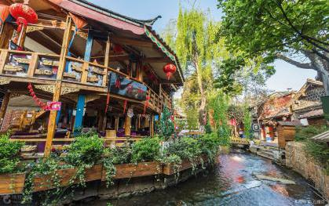
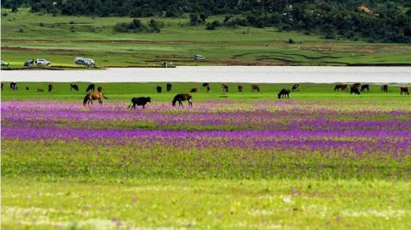
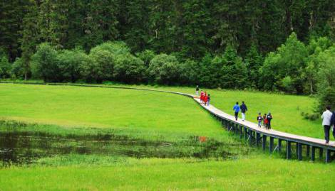
用餐：不含 住宿：丽江吉祥园或同级
【温馨提示】：
1. 丽江市区海拔2400米，初上高原，请注意不要剧烈运动和过量饮酒，入住酒店后注意休息，做好体力储备，养足精神，为接下来的旅程做好充分的准备，在房间内休息记得将门反锁，扣上安全栓。丽江早晚温差较大，请您注意添减衣物。
2. 今日无餐饮安排，大家可自行品尝云南风味小吃，在自由出行时，请您保管好个人财物。
3. 报名时请留下你在旅行期间使用的手机号码并保持畅通，方便接机师傅与你联系并在机场出口第一时间接到你。
4. 自由活动时间无车、无导游，请客人注意财产和人身安全，以免带来不必要的损失和麻烦。
第二天：丽江-玉龙雪山-蓝月谷-车环洱海-大理酒店（车程约200公里，行驶约3小时）
上午：早餐后出发，前往以“险、奇、美、秀”著称的【玉龙雪山风景区】（路程时间约40分钟，整个景区游览约120
分钟，不含排队和上索道时间），乘【冰川大索道】上玉龙雪山游览（赠送衣服氧气，不用不退费用）。
享用午餐，品尝雪厨自助餐
下午：之后游览【白水河、蓝月谷】（蓝月谷电瓶车费用含）。在晴天时，水的颜色是蓝色的，而且山谷呈月牙形，远看就像一轮蓝色的月亮镶嵌在玉龙雪山脚下，所以名叫蓝月谷。而白水河这个名字是因为湖底的泥巴是白色的，下雨时水会变成白色，所以又叫白水河。
之后出发前往大理，沿途参观高原风光。
途径小普陀多地，休息、拍照、美景都能一一享受。
洱海环海线路：出发——洱海观景台——远观洱海最小的岛屿【小普陀】——【挖色】
到达大理，晚餐之后入住酒店休息。
早餐：酒店自助餐 中餐：雪厨自助餐 晚餐：含 住宿：大理苍海觅踪（海景房）或同级
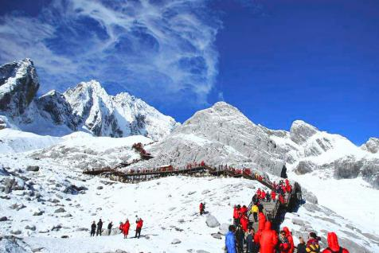
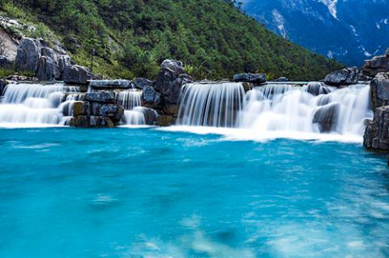
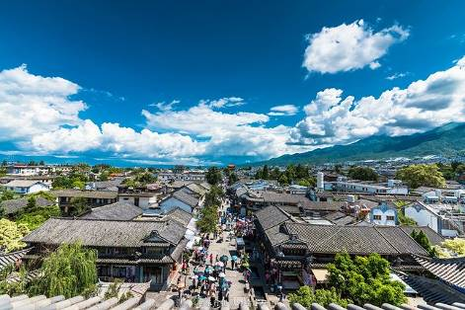
【温馨提示】：
1.丽江昼夜温差大、光照时间、紫外线较强，请各位贵宾注意衣服增减、防晒。丽江为少数民族聚居地，请尊重当地的风俗习惯。
2.索道为实名制提前制卡，若至景区因个人原因放弃游览，无法退费，敬请谅解。
3.景区旅游旺季和节假日人很多，为了广大游客的安全及游览次序，排队乘索道需要一些时间，请勿拥挤，遵守秩序，文明出游。
4.上雪山需要一定体力，在上山之前，建议带上适量红牛、巧克力之类的高热量食品，以补充能量。
5.今天乘车前往大理，时间较长，请保持愉快的心情，积极配合导游的工作，遵守时间安排。
第三天：大理古城-喜洲古镇-网红小马车-花语牧场-丽水金沙-丽江酒店（车程约200公里，行驶约3小时）
上午：早餐后前往游览【大理古城】，街道两旁，白族民居古香古色。城内由南到北，一条大街横贯其中，深街幽巷，由西到东纵横交错，全城清一色的清瓦屋面，鹅卵石堆砌的墙壁，显示着古城 的古朴、别致、优雅，透出一种诱人气韵。
抵达游览千年南诏白族文化传承的【喜洲古镇】，亲身踩过那雕工精巧、大块拼结而成的青石板地面，拂去农家院落飞扬的桔杆与稻草的清香，品阅这种历史的厚重与古今的沧桑，坐上我们为您安排的【喜洲网红小马车】，跟着哒哒的马蹄穿过小镇古村，到达【大理最美网红公路】，这里四季田园风光不一，勤劳的白族人民辛劳的成果，在此幻化成一道亮丽的风景。
下午：享用午餐，白族风味餐，之后乘抵达【花语牧场】，360亩花海，20多个品种应有尽有；数个【网红主题摆件】（天空之境，网红天梯等），各种pose拍照，留下美美的身影，之后享受花海【下午茶】（赠送项目不用不退费），打开你的小资时光，骑上我们为您准备的【自行车】（赠送项目不用不退费），在洱海骑行道上慢慢骑车而行，近距离接触洱海。乘车返回丽江，享用晚餐，品尝丽江特色纳西风味餐
晚上：欣赏大型文艺表演《丽水金沙》以舞蹈诗画的形式，全方位地展现了丽江独特而博大的民族文化和民族精神。（赠送项目，不参加不退费）
早餐：酒店自助餐 中餐：白族风味餐 晚餐：野生菌 住宿：丽江复华丽郎或同级
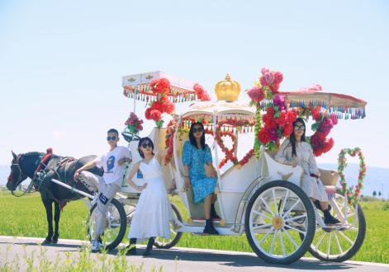
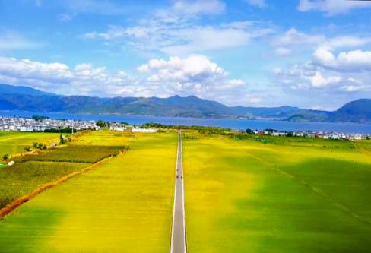
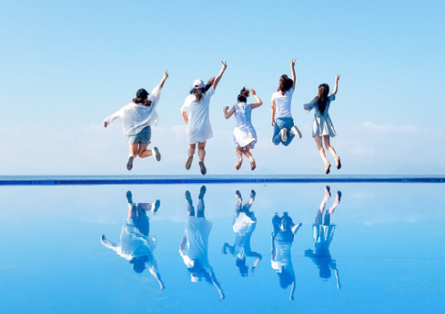

【温馨提示】：
1.大理古城电瓶车服务参考价35元/人，自愿选择，费用自理。
2.大理是一个少数民族聚居的地方，请尊重当地少数民族的风俗，不要乱丢垃圾。一是为了保护环境，二是尊重民族习惯。双廊
的气温总体偏低一点，洱海边更是风大，请做好保暖工作。晴天时双廊阳光、紫外线强烈，建议带遮阳帽、太阳镜。
第四天：丽江-松赞林寺-土司宴（车程约190公里，行驶约4小时）
上午： 早餐后乘车前往束河古镇特色文化产品会展中心（120分钟），体验云南民族民间非遗项目，通过感受让人叹为观止的手工技艺，了解云南少数民族文化艺术的传承脉络。在这里你可以参与以＂金·木·土·石·布＂为代表的民族民间手工体验。
下午：午餐后 前往抵达彝族村寨观景台，拍照休息，蓝天白云下，香格里拉大峡谷和哈巴雪山尽收眼底。
乘车前往小中甸。不同的季节，小中甸的格桑花、杜鹃花、狼毒花纷纷争相开放。
前往游览【松赞林寺】，寺庙距今已有300多年的历史，它不仅是云南省规模较大的藏传佛教寺院群落，还是川滇一带的黄教中心，被誉为"小布达拉宫"。
香格里拉【土司宴】(项目赠送，不含烤牛羊肉费用，不去不退费用），感受热情的藏族小伙子及小姑娘跳起热情奔放
的藏族舞蹈，还能品尝藏式风味美食。
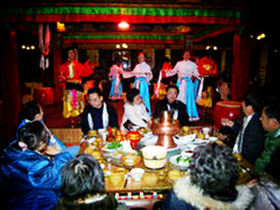
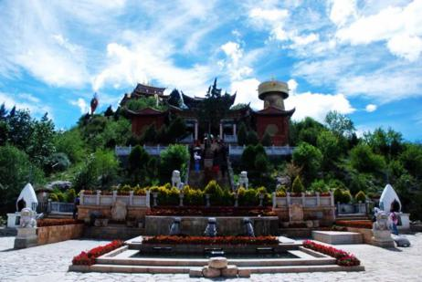
早餐：酒店自助餐 中餐：含 晚餐：土司宴 住宿：藏地圣莲或同级
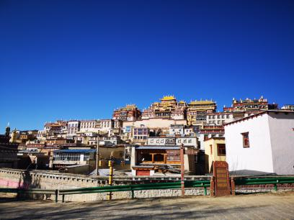
【温馨提示】：
1.香格里拉平均海拔约3280米，紫外线较强请注意防晒并注意自己的身体情况，若发现不适，请及时通知相关陪同人员。建议
您提前携带高原反应药物红景天、感冒消炎药、晕车药、止泻药等。
- 游览虎跳峡徒步时，请听从导游的安全提示；不要翻越栏杆，请看管好自己的小孩不要自行跑动。
第五天：香格里拉-独克宗古城-普达措-丽江古城（车程约190公里，行驶约4小时）
上午：酒店用早餐，后前往游览网红打卡地标【独克宗古城】，转世界上最大的转经筒，为爱你的人和你爱的人祈福。
后车赴【普达措国家森林公园】（整个景区游览时间不少于180分钟），位于滇西北"三江并流"世界自然遗产中心地带，由国际重要湿地碧塔海自然保护区和"三江并流"世界自然遗产哈巴片区之属都湖景区两部分构成，也是香格里拉旅游的主要景点之一。普达措国家公园拥有地质地貌、湖泊湿地、森林草甸、河谷溪流、珍稀动植物等，原始生态环境保存完好。游览【属都湖】，这里有水美草丰的牧场、百花盛开的湿地、飞禽走兽出没的原始森林，被称为无任何污染的“童话世界”。
下午：中餐后启程返回丽江
抵达丽江前往酒店入住，晚餐【纳西风味餐】。晚餐后可自行前往游览被誉为“高原姑苏”，“东方威尼斯”的【丽江古城】，于古镇内自由游览。古城依山傍水，商铺林立，玉泉河水穿街绕巷，形成“家家临溪，户户垂柳”的高原水乡风貌，之后入住酒店。
早餐：酒店自助餐 中餐：含 晚餐：纳西风味餐 住宿：丽江吉祥园或同级
【温馨提示】：
- 普达措国家森林公园游玩时间较长，建议您自备干粮。
- 景区内有游船项目50元/人，自愿选择，费用自理。
- 景区内有私人设立的购物场所，请您谨慎选择。如产生消费争议，请自行承担相关责任义务，由此带来的不便，敬请见解。
第六天：丽江-飞机-起始地（市区至机场：车程约40KM，行驶约40分钟）
早餐后，根据航班时间自由活动，安排送机，把心中的留恋藏在心底，结束美妙的旅程。
【温馨提示】：
1.退房、返程前请仔细整理好自己的行李物品，请不要有所遗漏，增加您不必要的麻烦。
2.针对我们的精心安排和导游服务工作中的不足，请留下您的宝贵意见。感谢各位贵宾对我们工作的支持和理解，我们希望有机会再次为您服务，如果您对这次云南之行感到满意，请不要吝啬介绍给您的亲朋好友，谢谢！
3.如当天返程航班时间较晚，有延迟退房需求的，请于该酒店规定的退房时间前至总台办理延迟手续，产生费用自理（现付总台）。
收客标准：
- 收客年龄：25-65岁，单批2-12人内，广东揭阳四会、港澳台和外宾价格另议。
- 回族、云南、西藏、新疆维族、外宾客人，患心脏病，高血压等预订恕不接待；港澳台、华侨价格现询！
- 由于包价优惠，自愿放弃或人力不可抗力因素造成无法成行的项目，不安排替代项目、不退任何费用，学生证老年证门票优惠一律不退。
- 云南地处于高原，且旅游路途较长，60岁(含60岁)以上团友参团必须填写《参团健康情况》、《免责声明》，向旅行社申报身体健康情况。65岁(含65岁)以上，必须有监护人陪同方可接待。严重高血压、心脏病患者、身体不佳者不宜进高原，不宜参团。凡有高血压、糖尿病、心脏病、脑溢血、冠心病等病情或年龄在65岁以上体弱者，为了您的安全请勿隐瞒实情，您可另选他线，不宜冒险参团进高原（高原反应不在旅游保险范围之内）。18以下至65岁(含65岁)以上，必须有监护人陪同方可接待。70岁以上恕不接待请谅解！
费用包含：
- 大交通：始发地至丽江往返机票（团队票开出后不得签转、更改及退票），含机场建设费，燃油税。
- 酒店标准：含五晚酒店住宿，为标准双人间含每人每天一床位（小孩价不占床位）。若出现单男单女，又无法拼时须在出发前补房差。
- 用餐标准：用餐共5早8正，特色餐含4餐：土司宴、纳西风味餐、野生菌火锅、白族风味餐；餐标：30元/人/餐，雪厨48元/餐（自愿放弃均不退餐）。
- 门票标准：已含行程中景点首道大门票及赠送项目，标明的自费项目及以外的不含。
- 用车标准：全程空调旅游车，每人确保正座。
- 导游标准：优秀地陪管家服务，全程热诚对待每一位远方来的客人。
- 赠送项目：花语牧场下午茶+丽水金沙表演（赠送项目不参加不退费）。
特别提醒：如遇旺季，景点顺序导游根据实际情况安排，敬请谅解。
费用不含：
1、旅游意外险（建议客人自行购买）
私自离团：客人在走行程过程中未经我社同意私自离团，后果自负，未产生的费用恕不退还。
儿童安排：
- 2-12岁之间的儿童报价含：始发地至丽江往返机票，旅游汽车费、正餐餐费。
- 不含早餐费、门票、床位。（早餐费按入住酒店收费规定，由家长现付），小孩也不享受赠送的景点/项目，产生门票须自理，超高自理。
参考酒店：
第一、五晚：主选吉祥圆 备选：丽洲，祥和一号，宏泰，璞缘精舍、龙耀祥或同级
第二晚：主选大理苍海觅踪 备选：洱海龙湾、金沙半岛、洱海之门（海景房）或同级
第三晚：主选丽江复华丽郎 备选：实力希尔顿、希尔顿欢朋、金茂酒店凯悦臻选、金林豪生、铂尔曼酒店或同级
第四晚：主选香格里拉藏地圣莲 备选：香莱华、云顶金熙、安信或同级
备注：如遇特殊原因，不能安排备选酒店时，我社有权安排同级别、同标准的其他酒店，住宿均是提供“自然双标间”全程无三人间，只能安排加床服务，不住不退任何费用，请提前和客人落实清楚。
餐厅菜单：
D1不含餐
D2中餐雪厨、晚餐点弹美食园（口水鸡、白族红烧肉、农家小炒肉、手撕包白菜、素炒西兰花、青菜汤、玉米粒焖饭、西瓜、酸梅汤）
D3午餐碧海渔乡（素炒金白菜，素炒菜花，青椒洋芋丝，红三剁，红烧肉，荷包鸡蛋）、晚餐丽江阿勒邱
D4午餐丽江大成轩、晚餐中甸大汉风味楼（泡椒炒牛肉，青笋鸡丁，番茄炒蛋，青椒土豆丝，鸡花汤）
D5午餐聚乡音（白斩藏香鸡，农家小炒肉，雪山黑木耳，手撕苞菜，金丝土豆，美味苦荞饼，米饭）、晚餐丽江彩云滇
D6不含餐

温馨提示：
- 出团时成人必须携带有效期内身份证原件，16岁以下儿童必须携带户口本原件，婴儿携带出生证明。超过16岁未办理身份证的，请出发前办理二代身份证
- ，凭办理身份证回执单可在机场办理临时身份证明乘机。
- 严重高血压、心脏病患者、身体不佳者不宜进高原，不宜参团。凡有高血压、糖尿病、心脏病、脑溢血、冠心病等病情或年龄在65岁以上体弱者，为了您的安全请勿隐瞒实情，您可另选他线，不宜冒险 参团进高原（高原反应不在旅游保险范围之内）。60岁(含60岁)以上团友参团必须填写《参团健康情况》、《免责声明》，向旅行社申报身体健康情况。18以下至65岁(含65岁)以上，必须有监护人陪同方可接待。70岁以上恕不接待请谅解！
- 云南地处高原地区，请注意高原反应，有高血压或心脏病等容易诱发的疾病的游客慎行。高原地区紫外线照射较强，建议您携带好太阳镜、防晒霜、润肤乳、太阳伞、遮阳帽等物品（即使是阴天情况也请您作好防晒准备）还有旅途中很多景点游玩，都是要靠步行完成，准备一双舒适透气的旅游鞋是必要的选择。
- 云南少数民族众多，当地民族饮食独成特色，口味偏重，偏辣和偏酸，素菜讲究原生态的做法，很多蔬菜的做法仅用清水煮后，蘸酱而食，乃当地饮食一大特色。另外当地独特的马帮菜、纳西美食、过桥米线、野生菌火锅，白族美食等，值得大家品尝；当地水土为弱酸性，建议多饮茶水，以中和酸碱。
- 云南地处边陲，个别地区设施与大都市相比存在较大差距，请您见谅并作好心理准备。
云南当地的特产有：翡翠、黄龙玉、精油、普洱茶等。
取消变更：
- 地接综费出团前72小时（即三天前，以航班起飞时间为准）取消无损失，如在接团前24小时取消，收取车位损失费、房费和丽江古城维护费，以实际情况现询为准。退团机票损失按客规退损另计。我社散客团若人数不足无法出团时，本公司将提前7天（从出发当天航班起飞时间算起）通知贵社游客改期或全额退回团费，不另作任何赔偿。
- 客人中途不能离团，请组团社与客人签好相关协议。如果客人取消行程或中途擅自要求离团，一律视为自动放弃，不退任何费用，需要另外向其加收退团损失3000元/人，如另一与其同行者是单人外另需补齐后面的单房差。
- 因人力不可抗拒因素（如飞机、火车延误、交通事故、自然灾害、社会因素、台风、政治等等）所产生的费用由客人自理。未产生的费用按双方约定价格退还。
我社在不减少景点和减低服务标准的前提下有权对行程景点先后游览顺序进行调整。行程中所列车程时间、游览时间、进店时间仅供参考，以实际为准！

进店补充协议书
旅行社： 团号：
对旅游行程单中约定的自由活动期间的行程安排，旅行社应旅游者要求并经双方协商一致，达成本补充协议，作为包价旅游合同的组成部分。
购物场所：
日期 | 名称 | 简介（主要商品种类等） | 停留时间 | 备注
D4 | 云南之窗特色文化产品会展中心 | 翡翠、玉石、银器等综合商场 | 120分钟
备注 | 由于近期云南购物店不稳定，导游会根据单团情况对所进购物店的地方进行调整，店数不会变,请理解配合谢谢!
购物场所说明：
- 商品价格是由市场决定，旅游者应根据自身经济状况谨慎选择，所购商品如非质量问题一律不予退还；
- 行程单中的景点、餐厅、长途中途休息站等以内及周边购物店不属于安排的购物场所，不建议购买，若商品出现质量问题，旅行社不承担任何责任；
- 旅游者自行前往的购物场所购买商品出现质量问题，旅行社不承担任何责任。
旅游者（盖章或者签字）： 日期： 年 月 日
旅行社（盖章）或授权代表签字： 日期： 年 月 日
旅游者（签字）： 年 月 日

